Nome N.º Turma

Prof. Observações

6.1 O Império Português e a concorrência internacional
Grupo I


Analisa as fontes.
1

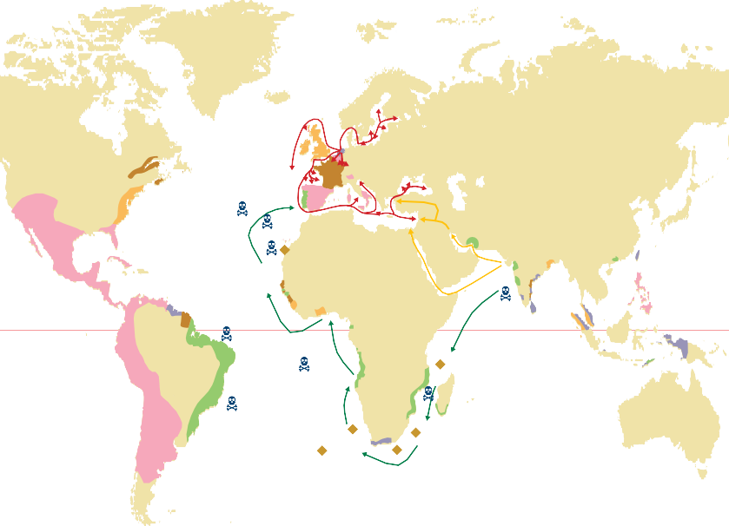

B Os impérios coloniais no início do século XVII
Direção do comércio holandês na Europa
Rota do Cabo Rota do Levante
Possessões espanholas Possessões portuguesas
Zonas de naufrágio
Zonas de mais ataques de corsários
Possessões francesas Possessões holandesas Possessões britânicas
AMÉRICA DO NORTE
Vice-Reino da NOVA ESPANHA
PAÍSES BAIXOS
Milanês
ESPANHA Nápoles
Açores PORTUGAL
Sicília
OCEANO ATLÂNTICO
Madeira
Ormuz
CUBA
OCEANO PACÍFICO
CABO VERDE
Goa
FILIPINAS
NOVA GRANADA
ÁFRICA
Ceilão Malaca
Molucas
Samatra
Java
AMÉRICA DO SUL
SÃO TOMÉ E PRÍNCIPE
NOVA GUINÉ
CONGO
Celebes
Vice-Reino do PERU
BRASIL
ANGOLA
CHILE Paraguai
Rio de Janeiro
MADAGÁSCAR
MOÇAMBIQUE OCEANO
ÍNDICO
OCEÂNIA
OCEANO PACÍFICO
Cabo
Rio da Prata
0 2000 km
A O fim do monopólio do comércio português do Oriente
Se o Império territorial se man- teve intacto em todos esses anos [até meados do século XVI], já errado seria julgar que nada mudara entretanto. Tanto holandeses como ingleses ha- viam forçado a entrada no oceano Índico via Cabo da Boa Esperança, o que impedia que Portugal pudesse considerar-
-se monopolizador do tráfico marítimo, como dantes.
H. de Oliveira Marques, Breve História de Portugal, Editorial Presença, 2006

1.1 Explica, a partir da análise das fontes, os problemas que Portugal enfrentava no Oriente.

1.2 Quais eram os principais impérios coloniais no século XVII?


A partir da análise das fontes, completa os espaços.
2

2.1 Quando é que Portugal perdeu o monopólio do comércio do Oriente? .

2.2 Os principais concorrentes de Portugal no comércio do Oriente: e.

2.3 A rota que passava pelo Cabo da Boa Esperança: .

2.4 A ideia que garantiu a Portugal o monopólio “do tráfico marítimo”: .

Grupo II


Lê a fonte.
1

1.1 Quem promulgou o Ato de Navegação?

A Ato de Navegação
Para o andamento dos navios e para o estímulo à navegação desta nação [...] fica estipulado que, a partir do primeiro dia de dezembro, [...] ne- nhum artigo de mercadoria de qualquer espécie será importado ou exportado das nossas terras, ilhas, plantações ou territórios de propriedade ou posse de sua majestade [...] na Ásia, África ou América, em qualquer tipo, mas nos navios que realmente pertencerem apenas ao povo da In- glaterra, ou Irlanda ou domínio dos Gales.
Lei inglesa de 1651, promulgada por Oliver Cromwell

1.2 Quando foi promulgado?

1.3 Em que consistia o Ato de Navegação?

1.4 Qual foi o país mais prejudicado com esta lei?

Lê e observa as fontes.
2

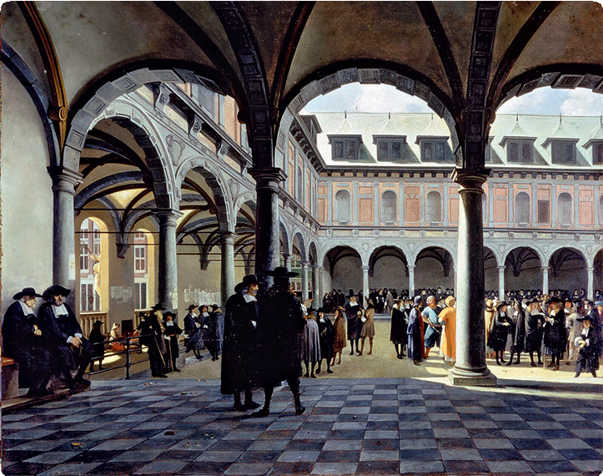
C Companhias comerciais

B Bolsa de Valores
Fui ver a praça onde se reúnem os comer- ciantes para tratar de negócios do seu co- mércio [...]. A este lugar chamam bolsa e aqui se podem ver comerciantes de todas as na- ções [...] para negociar as letras de câmbio.
Charles Louis Pollnitz, 1747
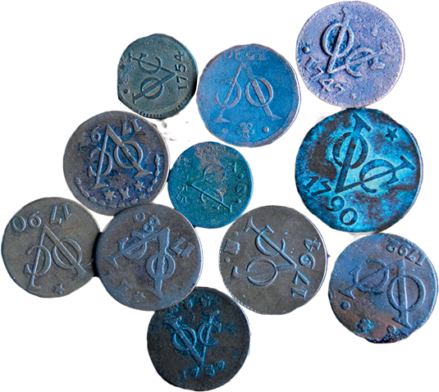

Moedas em bronze, emitidas pela Companhia Holandesa das Índias Orientais, 1744.

D Capitalismo comercial
Os Holandeses [a burguesia] são pacientes e não desistem dos seus empreendimentos. [...] Para isso, não poupam tempo, nem trabalho, nem fadi- gas, e expõem-se às mais perigosas viagens.
Jean-Nicolas Parival, As Delícias da Holanda, século XVII

Bolsa de Amesterdão, pintura de J. Berckheyde, c. 1670.

2.1 Completa os espaços em branco no texto, a partir da informação das fontes B, C e D.
No século XVII, oultramarino era muito intenso, permitindo a ascensão de vários paí– ses do Norte da Europa, como a Inglaterra e os. A prosperidade económica destes paí– ses deveu-se à existência de umaativa, empreendedora e, que tinha como objetivo a obtenção de lucro, que era reinvestido em, gerando novos capitais. Este sistema económico chama-se . A ascensão dos Países Baixos e da Inglaterra deveu-se, também, ao desenvolvimento de instrumentos comerciais, com a fundação de companhias, como a Companhia Holandesa dasOrientais; e instru– mentos financeiros, com a criação dos bancos e da bolsa de valores, onde osse reu– niam para comprar e vender ações e negociar letras de.

Grupo III

Observa e lê as fontes.
1





A Candidatos ao trono
D. Manuel I
(1469–1521)
D. João III
(1502–1557)
D. Isabel
(1503–1555)
D. Luís
(1506–1555)
D. Henrique Cardeal
(1512–1580)
D. Duarte
(1515–1540)
D. João
(1537–1554)
D. Filipe II (rei de Espanha)
(1527–1598)
apoiado pela nobreza, alto clero e burguesia
D. António,
Prior do Crato
(1531–1595)
apoiado pelo povo
D. Catarina
(1540–1614)

apoiada por parte da nobreza e
o clero
D. Sebastião
(1554–1578) Filhos Filhos
legítimos ilegítimos

B As Cortes Régias (1581-1640)

Anos | Dinastia Filipina
1581 e 1583 | Filipe I de Portugal
1619 | Filipe II de Portugal
……… | Filipe III de Portugal

C A Restauração e a coroação de D. João IV
Sábado, primeiro de dezembro de 1640, a nobreza da Cidade de Lisboa, para remédio da ruína em que se via, e ao Reino todo, aclamou o Rei Duque de Bragança, Dom João, príncipe [...] fortíssimo, piedoso, prudente, nos trabalhos incansável, no governo atento [...] e vigilante, legítimo sucessor do Império Lusitano.
Elrey N. S. D. João IV, in Rui Ramos (coord.), História de Portugal, A Esfera dos Livros, 2009

1.1 Assinala com um V as afirmações verdadeiras e com um F as falsas, a partir da análise das fontes A, B e C. Em seguida, corrige as falsas.
 Com as mortes de D. Sebastião e do cardeal D. Henrique, Portugal viveu uma grave crise de sucessão.
Os principais candidatos ao trono foram D. António, Prior do Crato, D. Catarina e D. Filipe III. Filipe II, rei de Espanha, foi aclamado rei de Portugal em 1581, nas Cortes de Tomar.
 Durante a dinastia Filipina as cortes reuniam anualmente.
A Dinastia de Avis terminou a 1 de dezembro de 1640, com a aclamação de D. João, Duque de Bragança.

Ordena cronologicamente os acontecimentos, do mais antigo para o mais recente.
2
Cardeal D. Henrique torna-se rei.
D. Sebastião sobe ao trono.
D. João IV é aclamado rei de Portugal. Batalha de Alcácer Quibir.
Filipe II de Espanha é aclamado rei de Portugal.

6.2 O Antigo Regime no século XVIII
Grupo IV

Atenta nas fontes.
1

A Retrato de Luís XIV
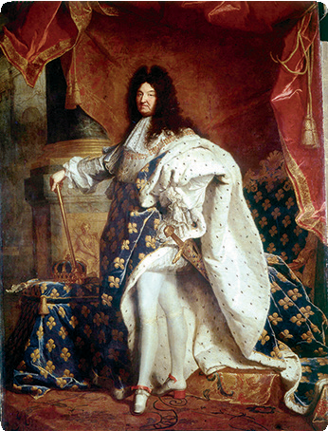

Pintura de Hyacinthe Rigaud, 1700

B Sociedade de Ordens

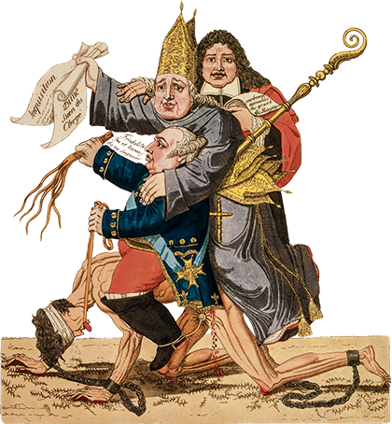

As três ordens, a gravura mostra
o rei francês, um bispo e um aristocrata a cavalo num homem, acorrentado e vendado, que
representa o povo.

Favorável

Equilibrada Desfavorável
= Importações
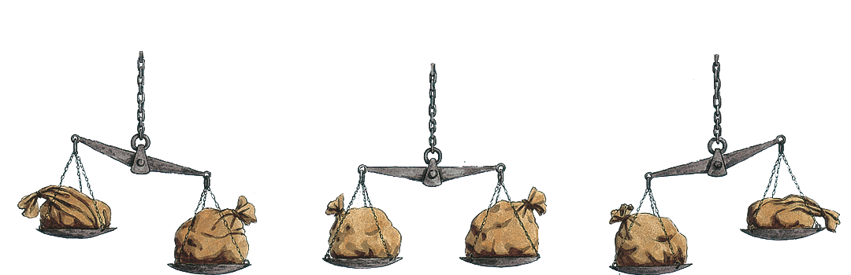
= Exportações
C Balanças comerciais
I
E
E
I
E
I
I
E

1.1 Constrói um texto, a partir das fontes A, B e C, sobre o Antigo Regime. Deves abordar os seguintes tópicos:
• poder político;
• organização social;
• princípios do mercantilismo.


Bom trabalho!

Antes de entregares a ficha, verifica se respondeste a todas as questões,
relê as respostas e corrige eventuais erros.

